# Kwetsbaarheid in de provincie Utrecht

Handout presentatie 5 december 2019, te Houten

*door Mark Gremmen (VNG), Ellen Tromp (GGD-regio Utrecht), Lisette Plantinga en Jacko de With (Volksgezondheid, gemeente Utrecht)*

#### Doel

* Identificeren van inwoners die kwetsbaar zijn
* Verkennen of de kwetsbare inwoners verder kunnen worden onderverdeeld in clusters
* Beschrijven van de clusters aan de hand van (SES) kenmerken

#### Bron

De GGD Gezondheidsmonitor (meting 2016) omvat 37.495 respondenten (zelfstandig wonende inwoners van 19 jaar en ouder) in de provincie Utrecht. Daarvan zijn 12.749 respondenten in de analyse betrokken op basis van de volgende selectiecriteria.

Het begrip kwetsbaarheid is afgebakend aan de hand van 5 bouwblokken:

Eenzaamheid: (zeer) ernstig eenzaam

Regie op het leven: onvoldoende regie over eigen leven

Angst of depressie: matig of hoog risico op angststoornis of depressie

Gezondheidsbeleving: (zeer) slechte gezondheid

Multiproblematiek: hoge mate van samenloop van beperkingen

Een meer uitvoerige uiteenzetting van het onderzoek is belegd in de leeswijzer.

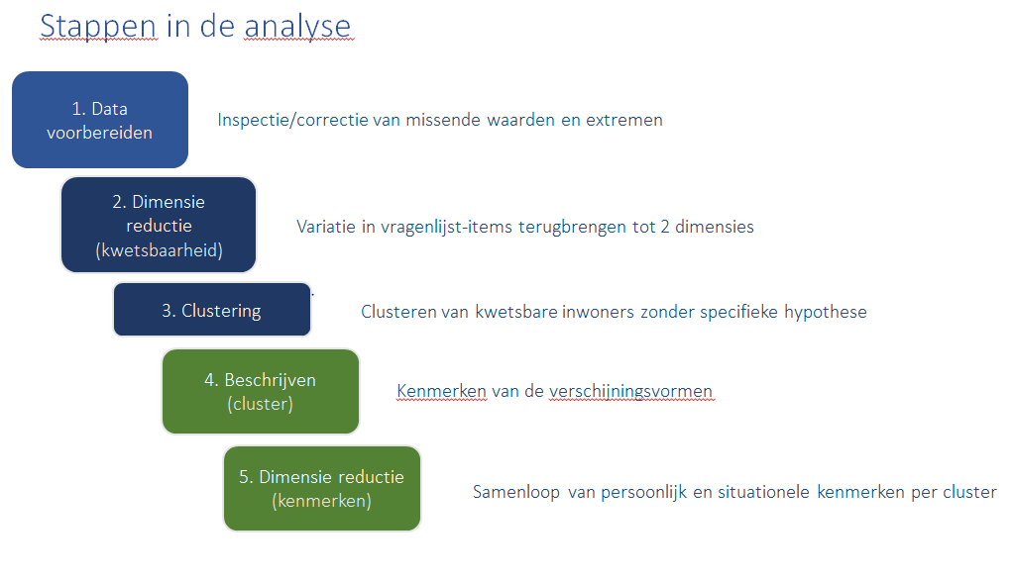

# Interpretatie van de verschijningsvormen GGD-regio Utrecht

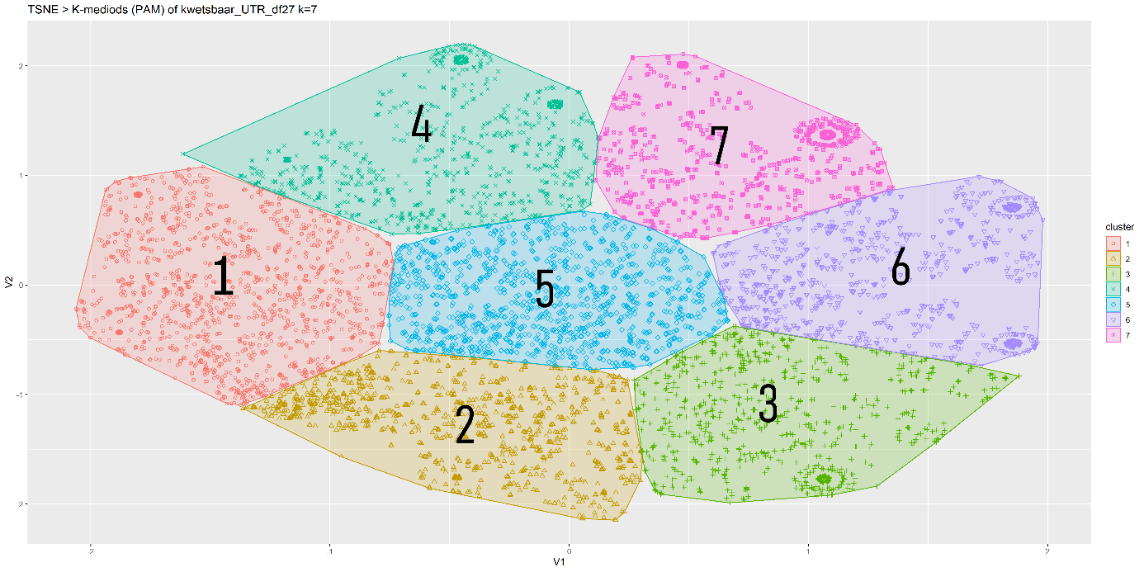

## Beschrijving per cluster

**Cluster 1 : Complexe multiproblematiek op zowel lichamelijk, psychisch als sociaal gebied**

Kenmerkend voor dit cluster is de stapeling van uiteenlopende problematiek en de hoge samenloop van beperkingen. De mensen in dit cluster ervaren langdurig een slechte gezondheid, zijn hierdoor ernstig beperkt op zowel lichamelijk, psychisch als sociaal gebied. Ook heeft men weinig regie op het leven. De afhankelijkheid van mantelzorg is groot. Vaak is er sprake van inactiviteit, obesitas en chronische vermoeidheid.

De doelgroepen die in dit cluster voorkomen zijn: 1. Ouderen die afhankelijk zijn van mantelzorg; 2. Laagopgeleiden met zorgtaken; 3. Chronische zieken; 4. Personen met een beperkt sociaal netwerk.

Andere achtergrondkenmerken zijn: vrouwelijk geslacht, 75-plussers, alleenstaanden, weduwen/weduwnaars, laag opleidingsniveau, niet-westerse migratie achtergrond, geen betaald werk (veelal met pensioen of arbeidsongeschikt), zeer laag inkomen (tot max 16.100 euro) en grote moeite om financieel rond te komen.

De cluster is vooral aanwezig in de gemeenten IJsselstein, Soest en Zeist.

**Cluster 2: Psychische problematiek onder volwassenen van middelbare leeftijd**

Kenmerkend voor dit cluster zijn de psychische problemen. De mensen in dit cluster hebben weinig regie op het leven, een hoog risico op angststoornissen en depressies en geven aan zich (zeer) ernstige eenzaam te voelen. Door deze problemen voelen ze zich beperkt om activiteiten te ondernemen en zijn ze vaak vermoeid zonder duidelijke reden.

De doelgroepen die in dit cluster voorkomen zijn: 1. Werklozen/arbeidsongeschikten met een slechte gezondheid, beperkt sociaal netwerk en afhankelijk van mantelzorg; 2. Laagopgeleiden die vrijwilligerswerk doen; 3. Chronisch zieken; 4. Mantelzorgers.

Andere achtergrondkenmerken zijn: middelbare leeftijd (categorie 35-65 jaar, gemiddelde leeftijd 45 jaar), niet-westerse migratie achtergrond, eenoudergezin, moeite met rondkomen, problematische schulden.

De cluster is vooral aanwezig in Soest, De Ronde Venen, stad Utrecht, IJsselstein en Vianen.

NB: In het grensgebied van cluster 1 en 2, bevinden zich veel outliers. Dit zijn (hoogst) kwetsbare personen met een complexe problematiek die op veel fronten afwijkt van de andere observaties in het cluster. De outliers zijn in hoge mate bepalend voor het zorgwekkende karakter van beide clusters.

**Cluster 3: Eenzaamheidsproblematiek onder gezonde, hoogopgeleide jong-volwassenen**

Kenmerkend voor dit cluster is de eenzaamheidsproblematiek bij mensen die verder in goede gezondheid zijn. Veel mensen in dit cluster zijn ernstig eenzaam (het betreft vooral emotionele eenzaamheid) en hebben een (zeer) goed ervaren gezondheid. Wel wordt er in dit cluster veel gerookt en zijn er veel drinkers die overmatig veel alcohol tot zich nemen.

De doelgroepen die in dit cluster voorkomen zijn: 1. Mensen die vrijwilligerswerk doen (geen mantelzorgers) en een beperkt sociaal netwerk hebben; 2. Ouderen met een lage opleiding; 3. Personen met een baan of opleiding die dit combineren met mantelzorgtaken.

Andere achtergrondkenmerken zijn: 19-34 jarigen, hoog opleidingsniveau, volgt onderwijs/studeert (en heeft niet 20 uur of meer betaald werk en heeft geen pensioen), ongehuwd.

De cluster komt vooral voor in stad Utrecht.

**Cluster 4: Ouderen met een slechte gezondheid en weinig regie op het leven**

Kenmerkend voor dit cluster is de lage regie over het leven. De mensen geven aan veel gezondheidsproblemen te ervaren waardoor ze ernstig beperkt zijn in het dagelijks functioneren. Ze hebben het gevoel weinig sturing te hebben op hun leven.

De doelgroepen die in dit cluster voorkomen zijn: 1. Ouderen met mantelzorgtaken en een lage opleiding; 2. Chronisch zieken met een slechte gezondheid die afhankelijk zijn van mantelzorg; 3. Mensen die vrijwilligerswerk doen en een beperkt sociaal netwerk hebben.

Andere achtergrondkenmerken zijn: 65-plussers, laag inkomen (tot max 21.300 euro), laag opleidingsniveau, alleenstaand, weduwe/weduwnaars en geen betaald werk (betreft vaak gepensioneerden maar ook arbeidsongeschikten en huisvrouwen/-mannen).

De cluster komt vooral voor in de gemeenten Lopik, Eemnes, Oudewater, Baarn en Rhenen.

**Cluster 5: Eenzaamheid en sociaal isolement**

Kenmerkend voor dit cluster is de hoge mate van sociaal isolement. De mensen voelen zich zeer ernstig eenzaam (emotioneel maar vooral sociaal). Ze scoren hoog op de index voor sociale uitsluiting en geven aan een zeer beperkte vriendenkring te hebben. Daarnaast ervaren ze veel gezondheid- en vermoeidheidsklachten, hebben weinig regie op hun leven en lopen ze aan tegen hun eigen (psychische en sociale) beperkingen.

De doelgroepen die in dit cluster voorkomen zijn: 1. Ouderen; 2. Chronisch zieken; 3. Mantelzorgers die ook nog vrijwilligerswerk doen; 4. Mensen die vrijwilligerswerk doen en een beperkt sociaal netwerk hebben.

Andere achtergrondkenmerken zijn: middelbare leeftijd (categorie 35-65 jaar, gemiddelde leeftijd 56 jaar), niet-westerse migratie achtergrond, alleenwonend (vaak door scheiding), geen betaald werk (arbeidsongeschikt), afhankelijk van bijstand, (zeer) laag inkomen (tot max 16.100 euro), grote moeite om rond te komen, problematische schulden.

De cluster is vooral aanwezig in de gemeente Baarn.

**Cluster 6: Gezonde volwassenen met veel zorgtaken en weinig sociale contacten**

Kenmerkend voor dit cluster is de grote druk veroorzaakt door veel zorgtaken waardoor weinig tijd overblijft voor ontspanning en het onderhouden van de sociale contacten. De mensen in dit cluster hebben een uitstekende gezondheid en zijn zeer actief. Ze doen veel vrijwilligerswerk en geven vaak ook nog mantelzorg. Ze hebben echter een beperkte vriendenkring en geven aan zich (ernstig) eenzaam (zowel sociaal als emotioneel) te voelen.

De doelgroepen die in dit cluster voorkomen zijn: 1. Ouderen met een relatief lage opleiding die vrijwilligerswerk doen (soms ook in combinatie met een betaalde baan); 2. Mensen die vrijwilligerswerk doen en een beperkt sociaal netwerk hebben; 3. Chronisch zieken met mantelzorgtaken; 4. Personen met een lage gezondheidsbeleving die geen mantelzorg ontvangen.

Andere achtergrondkenmerken zijn: middelbare leeftijd (50 jaar), hoog opleidingsniveau, volledig werkloos/werkzoekend.

De groep is vooral aanwezig in de gemeenten Bunschoten, Oudewater en Renswoude.

**Cluster 7: Gezond, geen betaalde baan, sociaal kwetsbaar**

Kenmerkend voor dit cluster is de lage mate van sociale en maatschappelijke betrokkenheid. De mensen in dit cluster hebben een goede gezondheid, zijn echter huis gebonden met een beperkte vriendenkring en zeer contactarm.

De doelgroepen die in dit cluster voorkomen zijn: 1. Mensen die vrijwilligerswerk doen en een beperkt sociaal netwerk hebben; 2. Laag opgeleide mantelzorgers; 2. Ouderen die afhankelijk zijn van mantelzorg.

Andere achtergrondkenmerken zijn: 65-plussers, vrouwelijk geslacht, lager opgeleiden, weduwe/weduwnaars, kenmerkend is dat de hele groep geen betaald werk heeft (gepensioneerden, werklozen of huisvrouwen/-mannen).

De cluster is terug te zien in gemeente Woudenberg.

**Verdeling clusters naar gemeente**

